**Правила безопасного поведения учащихся в школе**

Школа – это место, где в течение учебного года дети и подростки проводят больше всего времени. Здесь они получают знания, отдыхают во время перемен, посещают кружки и внеурочные занятия. Чтобы школьная жизнь не омрачалась неприятными и опасными событиями, существуют определенные правила. Одним из таких правил является безопасное поведение в повседневной школьной жизни.

  В течение учебного дня можно выделить периоды, во время которых нарушение правил может повлечь за собой опасность причинения вреда здоровью как самого нарушителя, так и окружающих. В этих случаях соблюдение требований безопасного поведения особенно важно.

**Безопасность на переменах**

 Перемены между уроками существуют для того, чтобы школьники могли отдохнуть, перейти из одного кабинета в другой, подготовиться к следующему уроку или зайти в буфет. Некоторые учащиеся понимают отдых как беготню по коридорам и лестницам, катание по перилам и возню с одноклассниками.

*Во время перерывов (перемен) обучающийся обязан*:

- соблюдать дисциплину;

- подчиняться требованиям учителей и работников школы;

- помочь подготовить класс по просьбе учителя к следующему уроку;

*Обучающимся запрещается:*

- находиться в учебных кабинетах, спортивных залах, актовом зале, мастерских без педагога;

- открывать окна и стоять у открытых окон;

- бегать по лестницам, вблизи оконных проемов и других местах, не приспособленных для игр;

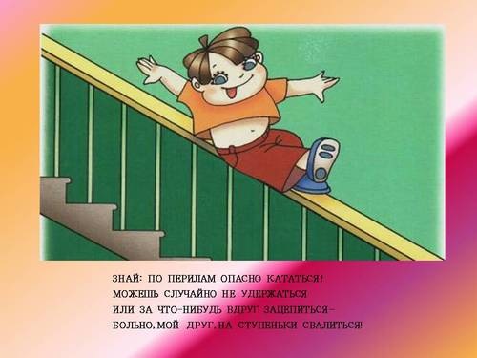- портить школьное имущество;

- сидеть на батареях, на перилах лестничных ограждений, подоконниках и других, не приспособленных для этого местах;

- толкать друг друга, бросаться предметами и применять физическую силу;

- употреблять непристойные выражения и жесты, шуметь, мешать отдыхать другим;

- курить в здании и на территории школы.

**Безопасность в классе**

 Даже такое, казалось бы, спокойное место, как предметный кабинет может оказаться источником опасности. Во время урока неосторожный ученик может защемить пальцы ящиком стола, между стульями. Раскачиваясь на стуле, можно случайно придавить ногу себе или соседу. Тонкие края листов учебника или тетради грозят торопливым или невнимательным школьникам порезами, а еще более того опасно точить карандаши ножом или лезвием. Даже обычный грифель острого карандаша бывает причиной травмы. Кабинетная дверь при неаккуратном обращении способна прищемить руку или ударить по лбу.

*Чтобы подобного не случилось, нужно:*

* на уроке аккуратно обращаться с учебными предметами и мебелью;
* для заточки карандашей использовать безопасные точилки;
* входя в класс или выходя из него, резко не распахивать и не захлопывать дверь.

**Работа в лабораториях и мастерских**

На уроках физики, химии и биологии требуется особая осторожность при выполнении лабораторных работ. То же самое можно сказать о занятиях в учебных мастерских. Приборы, химические реактивы, столярные и слесарные инструменты требуют строгого выполнения правил техники безопасности и определенных навыков использования.

*Во избежание нежелательных последствий небрежности и неумения следует придерживаться определенных правил:*

* перед началом работы выслушать инструктаж учителя о технике безопасности;
* во время работы точно следовать инструкциям;
* не допускать шалостей или небрежности при выполнении работ или нахождении рядом с работающими;
* не использовать оборудование и реактивы не по назначению.

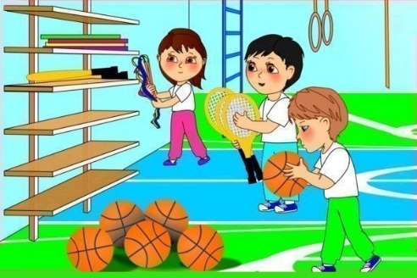 **Безопасное поведение в спортивном зале и на спортивной площадке**

 На [уроках физической культуры](https://www.rastut-goda.ru/junior-student/5388-fizicheskaja-kultura-v-nachalnoj-shkole-zachem-ona-nuzhna.html) может представлять опасность как оборудование спортивного зала или школьного стадиона, так и собственное поведение школьников. Урок физкультуры воспринимается многими как разрядка, возможность в движении сбросить напряжение, накопленное во время остальных занятий.

*Тем не менее все перечисленное должно происходить в рамках правил:*

* заходить в спортивный зал или на площадку только с разрешения учителя;
* иметь для занятий установленную спортивную форму;
* перед выполнением упражнений внимательно выслушать объяснения;
* не трогать спортивных снарядов и оборудования без позволения учителя;
* соблюдать правила культурного поведения, не нарушать дисциплину в зале, на площадке и в раздевалках.

**Правила поведения в школьной столовой**

* учащиеся находятся в столовой только на переменах и в отведённое

графиком время для питания.

* в столовой запрещается бегать, прыгать, толкаться, кидать предметы,

продукты, столовые приборы, нарушать очередь.

* пища принимается за столами. Есть стоя и выносить пищу из столовой

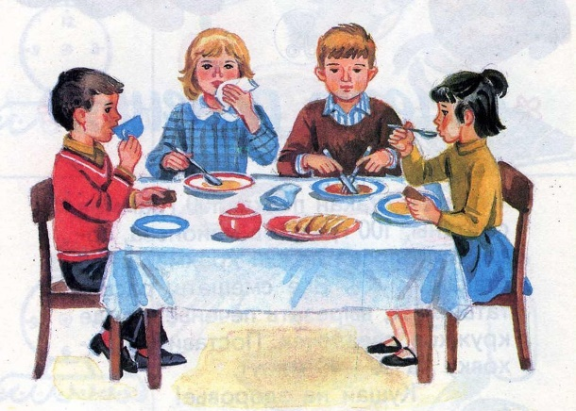нельзя.

* ученик соблюдает нормы гигиены и санитарии:

- перед едой и после моет руки с мылом и высушивает их;

- не принимает пищу и питьё из одной посуды с другими;

- не пользуется вместе с другими столовыми приборами;

- кладёт еду на тарелку, а не на поверхность стола;

- не оставляет за собой на столах грязную посуду.

* учащимся нельзя ставить и класть на поверхность столов учебные

сумки, учебники, тетради и прочие школьные принадлежности.

* Порядок в столовой поддерживает дежурный учитель, ответственный за

организацию бесплатного питания.

* Ученики соблюдают во время приёма пищи культуру питания:

- едят осторожно, не обжигаясь;

- столовыми приборами пользуются по назначению, избегая травмирования;

- после еды используют салфетки;

- не разговаривают, тщательно пережёвывают пищу;

- грязную посуду сдают на мойку;

- благодарят сотрудников столовой при получении еды и по окончанию её приёма.

**Правила поведения в туалетах**

* учащиеся соблюдают требования гигиены и санитарии: аккуратно

используют унитазы по назначению, пользуются туалетной бумагой, сливают воду, моют руки с мылом.

* в туалете запрещается:

 - прыгать, вставать на унитазы ногами;

- портить помещение и санитарное оборудование;

 - использовать санитарное оборудование и предметы гигиены не по назначению;

- собираться с другими учащимися для общения и бесед;

- использовать помещения не по назначению.

 Учащиеся не имеют права во время нахождения на территории школы и при проведении школьных мероприятий совершать действия, опасные для жизни и здоровья самих обучающихся и окружающих.

 Ученик соблюдает правила в учебное время, а также при проведении мероприятий во внеурочное время, в том числе и за пределами школы.